Федеральное государственное автономное образовательное учреждение высшего образования «Национальный исследовательский университет ИТМО»

Факультет программной инженерии и компьютерной техники

Лабораторная работа №1
Моделирование и реализация базы данных
Вариант 420101

Выполнил:
Аугушту Рикарду Мутомба, Р3130
Проверил:
Харитонова Анастасия Евгеньевна

Санкт-Петербург 2026
Содержание:
1. Текст Задания 3
2. Описание предметной области 3
3. Список сущностей и их классификация 3
4. Инфологическая Модель 4
5. Даталогическая Модель 4
6. Выводы по работе………………………………………………………………………………………………………….10

Текст Задания
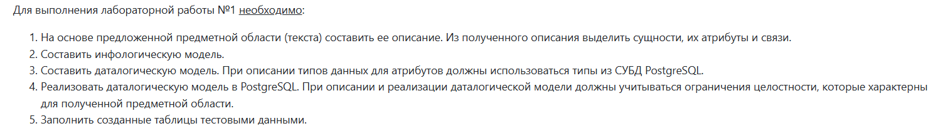
- Описание предметной области.
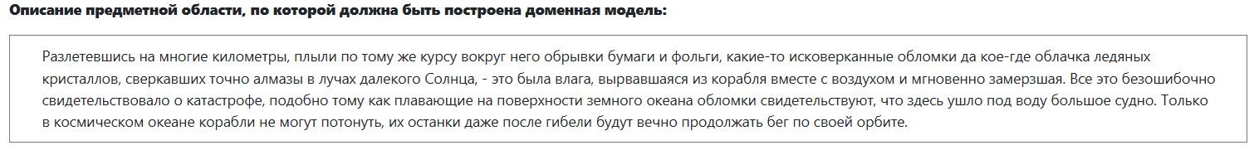
В открытом космосе обломки разрушенных кораблей не тонут, а остаются на орбите навсегда. Этот тип мусора найден:
- фрагменты корпуса кораблей;
- кусочки бумаги и фольги;
- облака ледяных кристаллов (замороженная влага);
- другие материалы.
Необходимо вести учет:
- Корабли, попавшие в аварии;
- Орбиты, на которых лежат обломки;
- Материалы, из которых состоят обломки;
- Сами обломки, со своими особенностями; Состав каждого фрагмента.

- Список сущностей и их классификацию
Стержневые: Корабль, Орбита, Материал (существуют независимо)
Характеристика: Обломок (существует только в связи с кораблём)
Ассоциация: Состав (обеспечивает связь N:N между обломками и материалами)

- Инфологическая модель
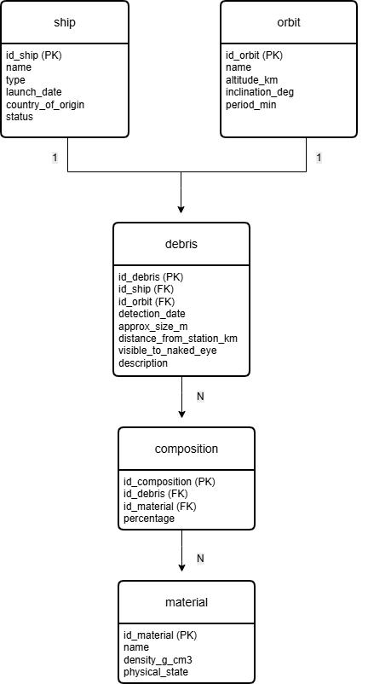
- Даталогическая модель
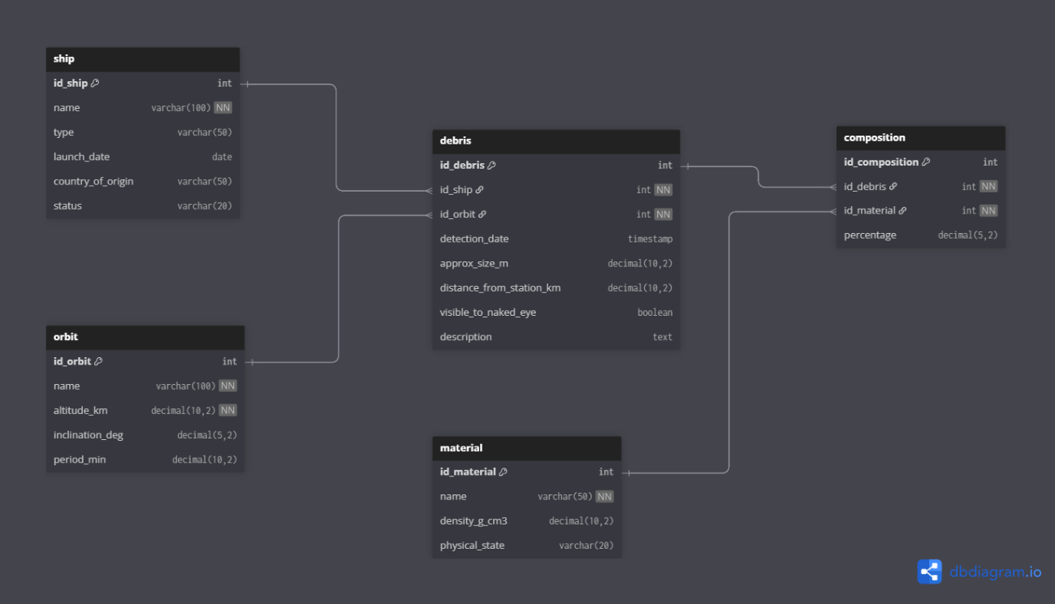

- Реализация даталогической модели на SQL.
SET search_path TO s470509;
CREATE TABLE ship (
id_ship SERIAL PRIMARY KEY,
name VARCHAR(100) NOT NULL,
type VARCHAR(50),
launch_date DATE,
country_of_origin VARCHAR(50),
status VARCHAR(20) DEFAULT 'Active' CHECK (status IN ('Active', 'Crashed', 'Decommissioned'))
);
CREATE TABLE orbit (
id_orbit SERIAL PRIMARY KEY,
name VARCHAR(100) NOT NULL,
altitude_km DECIMAL(10,2) CHECK (altitude_km > 0),
inclination_deg DECIMAL(5,2),
period_min DECIMAL(10,2)
);
CREATE TABLE material (
id_material SERIAL PRIMARY KEY,
name VARCHAR(50) UNIQUE NOT NULL,
density_g_cm3 DECIMAL(10,2),
physical_state VARCHAR(20) CHECK (physical_state IN ('Solid', 'Liquid', 'Gas', 'Plasma'))
);
CREATE TABLE debris (
id_debris SERIAL PRIMARY KEY,
id_ship INTEGER NOT NULL REFERENCES ship(id_ship) ON DELETE CASCADE,
id_orbit INTEGER NOT NULL REFERENCES orbit(id_orbit),
detection_date TIMESTAMP DEFAULT CURRENT_TIMESTAMP,
approx_size_m DECIMAL(10,2),
distance_from_station_km DECIMAL(10,2),
visible_to_naked_eye BOOLEAN DEFAULT false,
description TEXT
);
CREATE TABLE composition (
id_composition SERIAL PRIMARY KEY,
id_debris INTEGER NOT NULL REFERENCES debris(id_debris) ON DELETE CASCADE,
id_material INTEGER NOT NULL REFERENCES material(id_material),
percentage DECIMAL(5,2) CHECK (percentage > 0 AND percentage <= 100),
UNIQUE(id_debris, id_material)
);
INSERT INTO orbit (name, altitude_km, inclination_deg) VALUES
('Low Earth Orbit (LEO)', 400.00, 51.60),
('Geostationary Orbit', 35786.00, 0.00),
('Polar Orbit', 800.00, 90.00);
INSERT INTO ship (name, type, launch_date, country_of_origin, status) VALUES
('Stellar Voyager', 'Exploration', '2050-03-15', 'United Federation', 'Crashed'),
('Space Aurora', 'Cargo', '2048-07-22', 'Martian Empire', 'Crashed'),
('Helios Prime', 'Research', '2052-11-30', 'Solar Alliance', 'Active');

INSERT INTO material (name, density_g_cm3, physical_state) VALUES
('Reinforced Metal', 7.80, 'Solid'),
('Paper', 0.80, 'Solid'),
('Aluminum', 2.70, 'Solid'),
('Crystalline Ice', 0.92, 'Solid'),
('Ionized Plasma', 0.001, 'Plasma');

INSERT INTO debris (id_ship, id_orbit, detection_date, approx_size_m, distance_from_station_km, description) VALUES
(1, 1, '2055-01-15 14:30:00', 2.50, 150.75, 'Mutilated fragment of the main hull'),
(1, 1, '2055-01-15 14:35:00', 0.05, 152.30, 'Scattered pieces of paper'),
(2, 2, '2055-01-16 09:20:00', 1.20, 35000.00, 'Aluminum foil reflecting sunlight'),
(1, 1, '2055-01-17 22:15:00', 0.01, 148.90, 'Cloud of crystalline ice crystals glittering');

INSERT INTO composition (id_debris, id_material, percentage) VALUES
(1, 1, 100.00),
(2, 2, 100.00),
(3, 3, 100.00),
(4, 4, 90.00),
(4, 5, 10.00);
SELECT 'SHIP' AS table_name, COUNT(*) AS records FROM ship
UNION ALL
SELECT 'ORBIT', COUNT(*) FROM orbit
UNION ALL
SELECT 'MATERIAL', COUNT(*) FROM material
UNION ALL
SELECT 'DEBRIS', COUNT(*) FROM debris
UNION ALL
SELECT 'COMPOSITION', COUNT(*) FROM composition;

SELECT 'orbit' AS type, name FROM orbit;
SELECT
d.description AS debris,
m.name AS material,
c.percentage::text || '%' AS percentage
FROM debris d
JOIN composition c ON d.id_debris = c.id_debris
JOIN material m ON c.id_material = m.id_material
ORDER BY d.id_debris;

SELECT
o.name AS orbit,
COUNT(d.id_debris) AS debris_count,
AVG(d.approx_size_m) AS avg_size
FROM orbit o
LEFT JOIN debris d ON o.id_orbit = d.id_orbit
GROUP BY o.id_orbit, o.name
ORDER BY debris_count DESC;

SELECT
'INTEGRITY CHECK' AS check_type,
CASE
WHEN COUNT(*) = 0 THEN 'ALL FKs OK'
ELSE 'PROBLEMS FOUND'
END AS status
FROM (
SELECT id_ship FROM debris WHERE id_ship NOT IN (SELECT id_ship FROM ship)
UNION ALL
SELECT id_orbit FROM debris WHERE id_orbit NOT IN (SELECT id_orbit FROM orbit)
UNION ALL
SELECT id_debris FROM composition WHERE id_debris NOT IN (SELECT id_debris FROM debris)
UNION ALL
SELECT id_material FROM composition WHERE id_material NOT IN (SELECT id_material FROM material)
) AS problems;

Выводы по работе.
Таким образом, эта лаборатория оказала положительное влияние, потому что все поставленные задачи были полностью выполнены. За время работы можно было получить практический опыт проектирования баз данных, работы с PostgreSQL и решения типичных проблем развертывания в учебной среде.

